Kan kornkrisen redde flere brød?
Forfattere:
Siril Alm, Førsteamanuensis, Handelshøgskolen i Tromsø ved UiT Norges arktiske universitet
Eli Kristin Aadland, førsteamanuensis, Høgskulen på Vestlandet
Valérie L. Almli, seniorforsker, Nofima
Paula Victoria Capodistrias, prosjektleder Matsentralen Norge
Sveinung Grimsby, forsker, Nofima
Torunn Nordbø, daglig leder Opplysningskontoret for brød og korn
Anne Marie Schrøder, Kommunikasjonssjef i Matvett
Wenche Skallerud, prosjektleder Tromsø kommune
Aina Stensgård, forskningsleder NORSUS
Hege Wergedahl, professor Høgskulen på Vestlandet
Sofie Østergaard, fagsjef bærekraft og emballasje Norgesmøllene
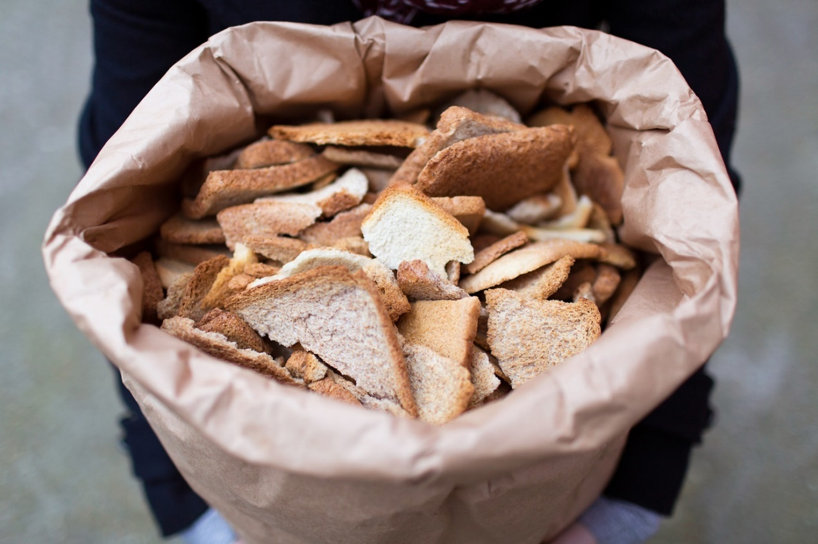
Bildet er henta fra Artisanal Food Waste: Can You Turn Scraps Into Premium Products? : The Salt : NPR
Krig, nedbør og økte priser på olje, kunstgjødsel og papiremballasje fører til kornkrise som gjør at Ola og Kari Nordmann må betale mer for sitt daglige brød i tiden fremover. Å gjøre Norge selvforsynt med korn er viktigere enn noensinne. -Men hvorfor snakker vi ikke mer om alle brødene som kastes hver eneste dag?
I 2020 ble det kastet hele 75 000 tonn brød og bakervarer i Norge. For å dyrke mel til et brød kreves det en kvadratmeter matjord. Hvis vi omgjør dette til brød, tilsvarer det 104 millioner brød, og 17 333 fotballbaner med matjord som ikke blir benyttet til det formålet det hadde, nemlig å mette mennesker. Mange ressurser går også tapt fordi det kreves stor arbeidsinnsats, mye utstyr og energi i alle ledd for å produsere brød.
Forbrukerne står for 52 prosent, dagligvarehandelen for 38 prosent, næringsmiddelindustrien for 7 prosent og de resterende verdikjedeleddene for 3 prosent av dette brødsvinnet. Gjennom FNs bærekraftsmål og bransjeavtalen om å redusere matsvinnet har Norge forpliktet seg til å halvere sitt matsvinn innen 2030. Selv om dagligvarekjedene har igangsatt en rekke tiltak som har redusert det totale matsvinnet, er brød den eneste produktgruppen som forblir mer eller mindre uendret.

Forbrukerne kaster mest brød
Matsvinnet hos forbrukerne har gått noe ned de siste årene, men det er fortsatt vi som kaster mest brød, og da særlig småbarnsfamiliene, viser en norsk undersøkelse. Matpakketradisjonen er nok en god forklaring på det.
Undersøkelsen viser også at de forbrukerne som kaster mer enn syv brødskiver i uka er opptatt av at brødet skal være ferskt, og er ofte mindre miljøbevisste enn andre. Forbrukerne er heller ikke så opptatt av hvordan de best mulig kan oppbevare brød. De er også dårlig på å utnytte tørt brød og skalker til å lage andre retter slik som arme riddere. Årsaken kan skyldes mangel på kunnskap, lite bevissthet, eller at de rett og slett har for god økonomi, for de fleste har inntil nylig hatt råd til å kaste mat, deriblant brød.

Fri retur-avtaler
En svensk studie avdekker at det er de såkalte ta-tilbake-avtalene, eller fri retur-avtalene, som forklarer mye av brødsvinnet fra dagligvarehandelen. Dette er avtaler der bakeriene henter tilbake de usolgte brødene og bare fakturerer butikkene for de brødene som er solgt. Undersøkelsen viser at avtalene kan redusere butikkenes motivasjon for å utføre tiltak for å redusere brødsvinnet fordi svinnet ikke har økonomiske konsekvenser for dem.
EU anser dette som en urettferdig handelspraksis, og har foreslått et forbud mot slike avtaler der maktbalansen er ujevn. De små bakeriene kan ha mindre forhandlingsmakt enn de store butikkjedene, og blir tvunget til å bære kostnader for usolgt brød. Det finnes ikke oversikt over hvor utbredt slike avtaler er i Norge, men REMA 1000 for eksempel forteller selv at de har slike avtaler for ferske brød, bakevarer, frukt og grønnsaker.

Utnyttelse av overskuddsbrød
I vårt langstrakte land er det flere veier gårdagens brød kan ta. Noen butikker selger gårsdagens brød til redusert pris, noen ganger ved hjelp av apper som ToGoodToGo. I storbyene kan overskuddsbrød distribueres via matsentralene og veldedige organisasjoner som gir de til mennesker som har det vanskelig. I Tromsø kommune benyttes blant annet overskuddsbrød i mattilbudet på enkelte SFOer.
I områder der det er en del landbruk går mye til dyrefôr, og andre områder går brødene til kompost, biogass eller forbrenning. Det er verdt å merke seg at å bruke brød som dyrefôr har lavere miljøpåvirkning enn å kaste den. Likevel er dette sløsing med ressurser, for andre alternativer til dyrefôr krever mindre ressurser enn det som brukes når brød i realiteten bakes for å mette dyrene.
Det har vært forsøk på å benytte brødrester i nye produkter. For eksempel har enkelte bakerier bakt surdeigsbrød og bryggerier har brygget øl av overskuddsbrød. Disse prosjektene har ikke lyktes så langt fordi det ikke har vært lønnsomt nok, og at det har vært utfordringer knytta til mattryggheten.

Kornkrise
Norge er ikke selvforsynt med korn. 82 prosent av kornet vi spiser er hvete, og i fjor ble 37 prosent av den importert, -hovedsakelig fra Tyskland og Polen. Allerede før krigen i Ukraina var det varslet en kornkrise fordi korona-pandemien hadde gjort råvaretilgang svært krevende logistikkmessig, men også fordi landene selv har hatt behov for sitt eget korn.
Kina, som er verdens største produsent og forbruker av hvete, hadde varslet at de ikke ville være i stand til å produsere forventede kornmengder siden store nedbørsmengder forsinket dyrkingen på hvetearealene. På toppen av det hele hadde prisene for både kunstgjødsel, frakt, papiremballasje og energi skutt i været.
Russlands invasjon i Ukraina har medført at både Ukraina, Serbia, Ungarn, Bulgaria og Romania har innført eksportstopp for en rekke kornslag. I tillegg viser tall fra analysebyrået AgriCensus at Russland, som er verdens største eksportør av hvete, har halvert sin hveteeksport siden de gikk til krig. Alt dette har medført at europeisk mathvete nå er 62 prosent dyrere enn på samme tid i 2021. Amerikansk mathvete har hatt hele 94 prosent økning i samme periode. Med mindre hvete på det globale markedet tyder alt på at vi står ovenfor en kornkrise.

Større selvforsyning
Det norske klimaet gjør det utfordrende å produsere korn med høy kvalitet. Derfor går mye av det som dyrkes til dyrefôr. Landbruksminister Sandra Borch, har varslet at årets landbruksoppgjør vil gi økte tilskudd til de bøndene som sår matkorn fremfor fôrkorn. Målet er at staten skal ta en større del av kostnadene for å gjøre Norge mer selvforsynt med matkorn. Imidlertid bemerker hun at dette ikke nødvendigvis fører til billigere matvarer som brød, pizza og pasta. Det er butikkjedene selv som setter prisene på de matproduktene som de selger.
Et tiltak for å øke selvforsyningsgraden av korn bør være at vi i større grad spiser det kornet vi allerede dyrker, som bygg og havre. Dette er kornsorter som er mer hardføre og bedre tilpasset vårt klima enn hva hvete er. Å utvikle nye kornsorter som er bedre tilpasset klimaendringene med økte temperaturer og lengre vekstsesong kan også øke selvforsyningen.

Kriser gir innovative løsninger
Kriser har en tendens til å tvinge frem nye innovative produkter og løsninger. Koronapandemien førte blant annet til at flere av oss handlet mat på nett. Kanskje kan kornkrisen føre til at vi forvalter og forbruker brødet bedre?
Krisen kan gi melprodusentene, bakeriene og matvarekjedene en ekstra dytt for å finne flere innovative løsninger som hindrer overproduksjon av brød. Menys nye stekeplanverktøy som baserer seg på avanserte algoritmer for å hjelpe butikkene å steke riktig mengde brød gjennom åpningstiden, er et godt eksempel på det. Med økte kornpriser kan det også bli mer lønnsomt å utvikle nye produkter av gammelt brød.
Vi bør også se på innovative løsninger for hvordan vi sikrer at brødene blir spist av mennesker. Landets matsentraler redder allerede store mengder brød, men hva skjer i områder der det ikke finnes en Matsentral eller ideelle organisasjoner som kan ta imot overskuddsbrød? Kanskje skoler, barnehager og sykehjem også kan bli mottakere av butikkenes overskuddsbrød? På den måten kan man redusere både brødsvinnet og sosiale forskjeller i kosthold.
Ikke minst vil forbrukerne som allerede merker en strammere økonomi på grunn av økte priser på strøm og drivstoff, bli mer bevisst på å hvordan de oppbevarer brødet og utnytte brødet bedre. For det er mye god mat som kan lages av tørt brød. Økt bruk av apper som hjelper forbrukerne å finne butikker og bakerier som selger overskuddsbrød til reduserte priser kan også bli aktuelt. Forbrukerne bør bli mer bevisst på at man ikke bør forvente å finne fullt utvalg av ferskt brød tett på stengetid i butikkene. Kanskje det kan bli mer aktuelt å kjøpe frosne eller halvstekte brød?

Er kornkrise bra?
Kornkrisen viser at matkorn er en begrenset ressurs, og at det er både er kostbart, lite bærekraftig og uetisk å kaste så mye brød som vi gjør. Det er matkorn av beste kvalitet som går til spille, og det er svært viktig at vi utnytter kornet bedre. Slik praksis er i dag risikerer vi at staten substituerer matkorn som aldri vil bli spist. Det er mange strategier for å utnytte korn og brød bedre enn hva vi gjør i dag. Tiden vil vise om kornkrisen gjør oss til mer bærekraftige brødspisere.

